山东理工大学第四届结构设计大赛
暨“国泰—华新杯” 第三届山东省高校结构设计大赛预选赛注意事项

一、作品要求
1、作品力求有创新性、贴近实际、结构合理、制作精巧。
2、每个参赛小组提交一份作品。
3、完整的作品包括以下几部分：
（1）结构模型（实物）
要求模型制作符合设计制作要求，并与理论设计方案中的简图一致。如修改模型，需同时修改设计方案。组委会免费供给材料。
（2）理论设计方案
理论设计方案要求用A4纸打印，并装订成册。具体要求包括封面、设计说明、基本的设计方案以及模型制作的总体流程步骤等。其中设计说明应包括对方案的构思、结构选型及其他有特色方面的说明；基本的设计方案应包括结构简图及具体说明。（有能力的团队可附结构设计计算书）
备注：正文用四号楷体，单倍行距，图表用五号宋体，其他不限。
【注】：设计制作要求及评分细则详见竞赛手册。
二、材料要求
本届大赛的模型制作材料定为230g规格白卡纸，粘接剂为白乳胶。
（1）主要材料和胶接材料由组委会提供，不允许使用任何其他材料。
（2）主要制作工具：铅笔，美工刀、砂纸、直尺、图板。除上述工具 外不得使用其他任何工具。
（3）白卡纸不得将其进行分层刨开使用。
三、评分总则
根据理论设计方案分析、模型展示与叙述答辩和加载试验3个方面进行评审，总分为100分。前两项共30分，由评委根据参赛队伍提交的理论设计方案，结构模型实物及参赛队员的陈述答辩给分。第三项70分，由承载能力以及模型的质量、规格等因素综合而定。模型尺寸及材料不符合竞赛要求的，或参赛过程中有其它违规现象的将不进入加载试验阶段。
四、评分细则
1、理论设计方案（15分）
理论设计方案主要包括设计说明、基本设计方案、模型制作的总体流程步骤等。其中设计说明应包括对方案的构思、结构选型及其他有特色方面的说明；基本的设计方案应包括结构简图及具体说明。由评委根据设计方案的完整性、准确性及其创新性进行给分。理论设计方案书在报名时提交，此项评分在现场答辩之前进行完毕。具体评分方式如下：
（1）设计说明书内容翔实，阐述合理；方案图清晰美观，与实际模型相符；结构选型合理，并能准确运用所学的专业知识对模型进行分析；结构创新点突出并具有可实现性。（12-15’）
（2）设计说明书内容完整，表达通顺；方案图整洁明了，基本与实际模型相符；结构选型合理，分析的得当。（8-11’）
（3）设计说明书内容不完整，表述不清；方案图杂乱，过于简单，与实际模型不符；结构选型与结构分析不合理。(4-7’)
2、模型展示与叙述答辩（15分）
按现场作品叙述和答辩情况由现场评委当场给分。此项评分共分为两部分，模型展示得分（10’）与现场答辩得分(5’)，具体评分方式如下：
模型展示：
由参赛队员对模型进行现场展示（可用PPT），时间不超过3分钟。
（1）模型整体精致美观，结构清晰，构造合理，造型新颖，具有可实现性；现场叙述内容丰富，语言流畅生动（8-10’）
（2）模型整体较为美观，结构构造较为合理；现场叙述内容充实，语言流畅（5-8’）
（3）模型整体粗糙简陋，结构构造不合理，可实现性差；现场叙述内容空洞，语言含混不清（3-4’）
【注】时间超过3分钟，每满10秒钟扣1分，扣完为止。
现场答辩：
每支参赛队伍在模型展示进行完毕后，由1名评委进行提问，参赛队员针对评委提问进行解答，时间不超过2分钟。
（1）正面回答评委提问问题，答辩措辞恰当，论证充分（4-5’）
（2）基本正面回答评委提问问题，答辩措辞较合理 (1-3’)
（3）答辩措辞不当，答非所问（0’）
3、加载试验（70分）
加载试验分为静力加载与动力加载两个过程，其中静力加载试验40分，动力加载试验30分。
（1）静力加载：
用沙袋加载的方式对模型施加均布荷载，加载过程中需保证模型整体不被破坏并保证模型底部中心挠度值不超过10mm，若模型破坏，则视为加载失败，加载成绩为零。荷载可分三级施加，各级加载重量由各参赛队自行确定，加载过程中挠度超过10mm而模型未破坏，视上一级荷载为最终的加载重量。
静力加载试验成功的模型，先按荷重比（F=Q/W）计算出各模型的相对分（其中Q代表模型所承受的最大荷载（N），W代表模型自重（N））。然后按照荷重比由大到小进行排名，排名第一的为满分，即40分，第一名之后的其他组队分数计算方法为下面公式：
A=B×40/C
A：静力加载得分
B：计算分数模型的荷重比
C：参赛模型的最大荷重比
【注】考虑到实际加载的可操作性，最大加载重量为15kg。
（2）动力加载：
在静力加载试验成功后，参赛队员自行卸掉全部静力荷载，用0.3kg健身铁球(直径55mm，沿垂直高度600mm自由落下)对模型施加冲击荷载，加载点由工作人员随机确定，整个过程由工作人员完成。若模型出现断裂、主体结构破坏、或者模型被贯穿，均视为加载失败。
动力试验加载成功，得满分30分。
动力试验加载失败，动力加载得分为0分。

【附图】加载台示意图：

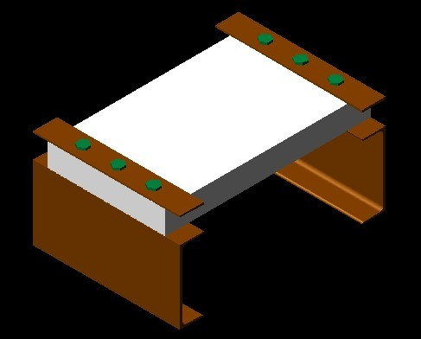
加载台示意图
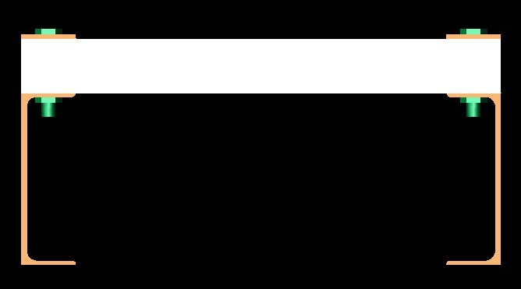
加载台侧面示意图
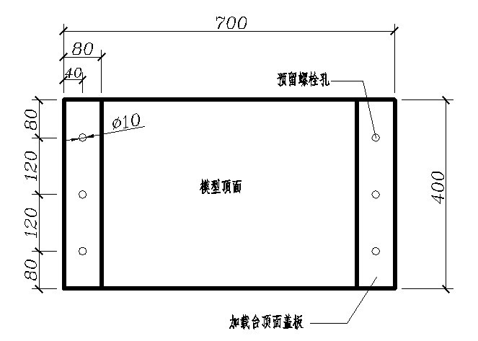
模型加载布置图
三、备注
（1）若某两个模型在理论分析、模型制作、叙述答辩和加载试验四项的总计得分相同，则模型质量大者名次居后。
（2）为方便进行加载试验，模型作品两端需要留有6个直径10mm的螺栓孔，具体尺寸及布置见示意图。整个模型要保证材质与内部结构均匀。

